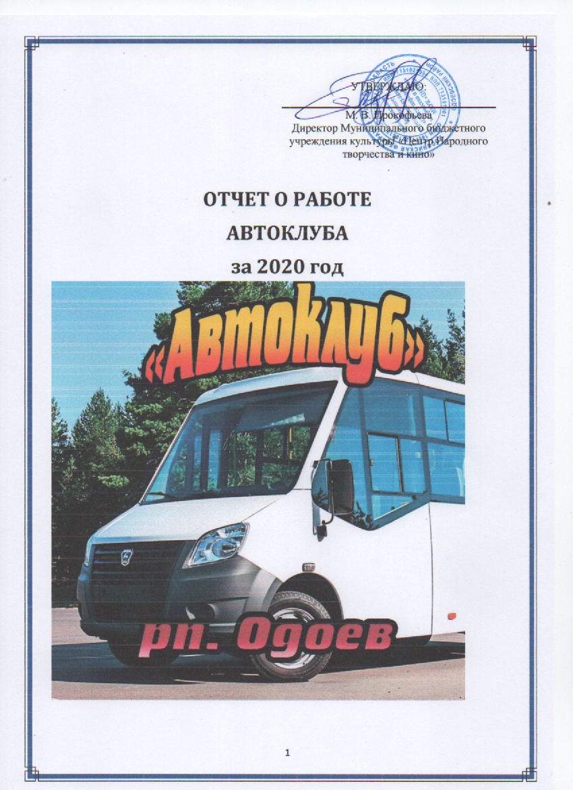
Годовой отчёт по работе автоклуба п. Одоев за 2020г.
Национальный проект «Культура» оказался для Одоевского района максимально важным, т.к. на его территории находятся более 134 населённых пунктов.
Главная задача автоклуба — привезти праздник в каждое село и деревню, пусть там даже всего пара домов.
Национальный проект «Культура» направлен на то, чтобы каждый житель района, живущий, даже в самой удалённой сельской местности, смог ощутить на себе заботу и доступность сферы культуры.
Структурное подразделение «Автоклуб» существует на базе МБУК «ЦНТиК» для вне стационарного обслуживание населения.
В задачи агитбригады автоклуба входит обеспечение населения отдалённых населённых пунктов, где нет стационарных клубных помещений, культурно массовым досугом.
Приоритетными направлениями в работе автоклуба являются
-сохранение народных традиций района, фольклорного народного творчества,
-пропаганда здорового образа жизни у детей и молодёжи,
-патриотическое воспитание,
- работа с семьями,
- пропаганда российского песенного творчества,
-привлечение талантливых исполнителей к концертной деятельности,
-привлечение талантливых творческих людей района и ознакомление с их индивидуальным творчеством.
Основные формы мероприятий:
-детские игровые программы,
-программы со спортивным уклоном,
-занимательно-познавательные программы,
-концерты.
По итогам года проведено 32 мероприятия, из них платных-8. Посещения на мероприятиях составили 1943 человека, из них 400 человек на платной основе.
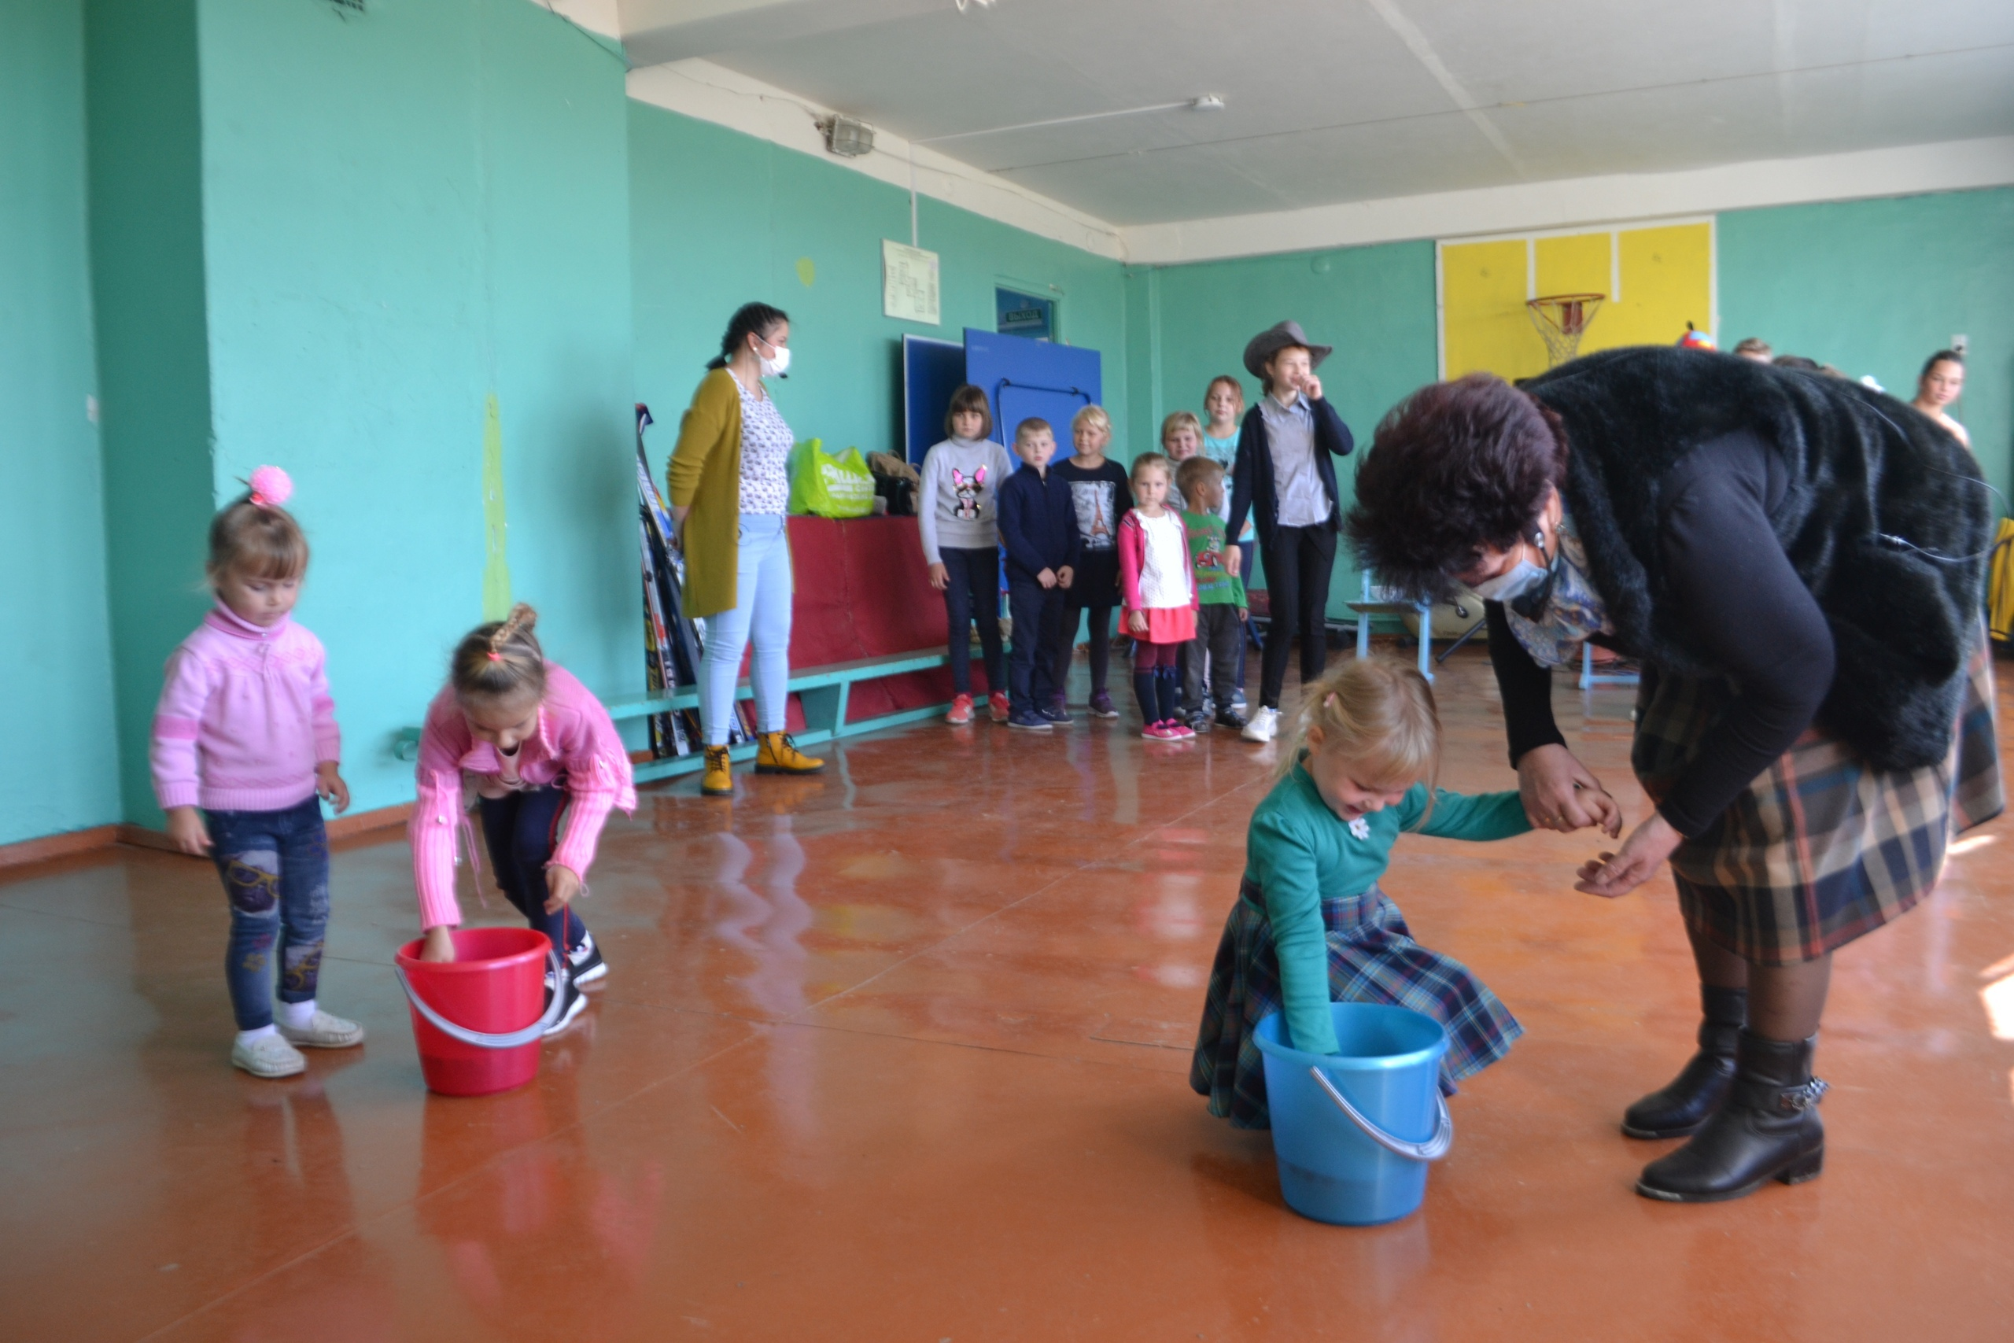Детские мероприятия (до 14лет)—5, из них 5 платных. Посещения составили-433человека, из них на платных мероприятиях 343.
Прошедший год был тяжёлым для всей страны. Перевод школ на онлайн обучение, не позволил в полной мере охватить все направления работы.
Основная работа по концертной деятельности автоклуба проходит в весенне-летний период, так как концерты проходят на открытых площадках деревенских улиц. Благодаря транспорту и улучшению качества дорог в Одоевском районе, у нас появилась возможность доехать до самых дальних населённых пунктов.
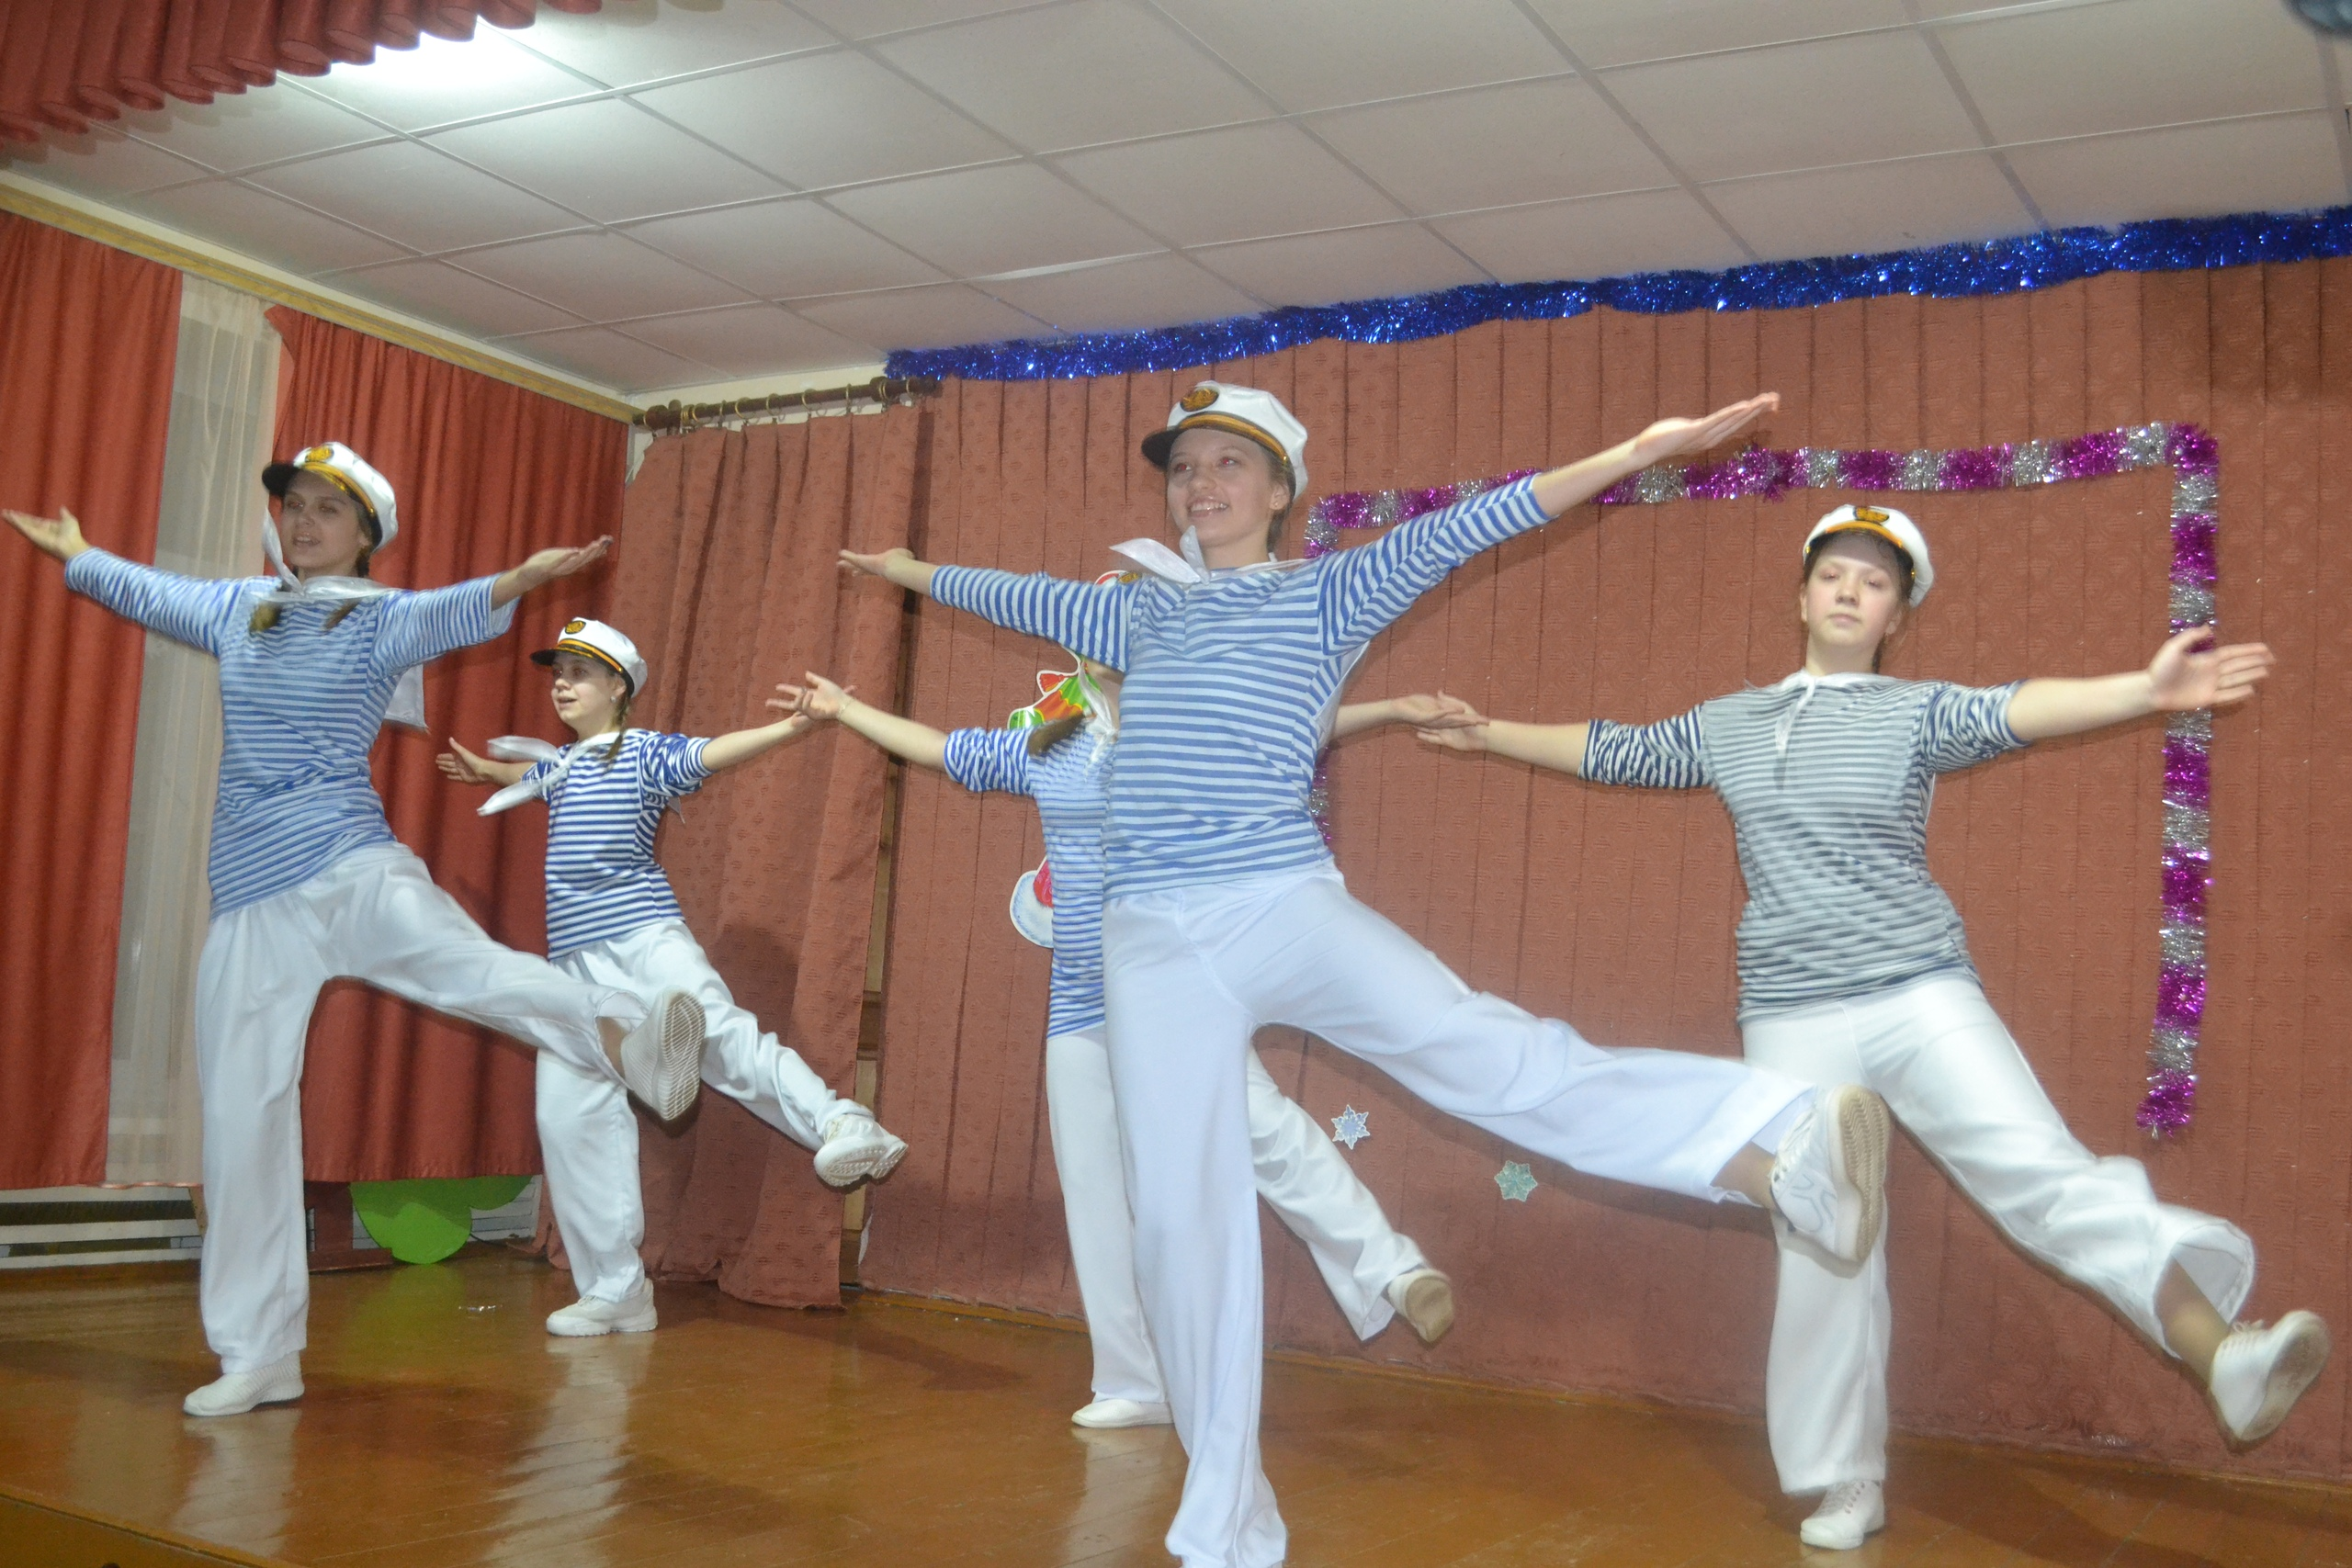Предварительно развозятся афиши о времени концерта и люди с благодарностью приходят и слушают самодеятельных артистов. Сопереживают грустным песням, танцуют под весёлые композиции.
Непременно звучат просьбы и приглашения на следующий приезд. Послушать песни любимых исполнителей приходят люди разного возраста. И каждый слушатель получает свой заряд бодрости и хорошего настроения. Часто звучат просьбы об исполнении той или иной песни. И репертуар артистов Автоклуба в который входят песни 80-90 гг, а так же хиты современной эстрады позволяет удовлетворить практически все просьбы.
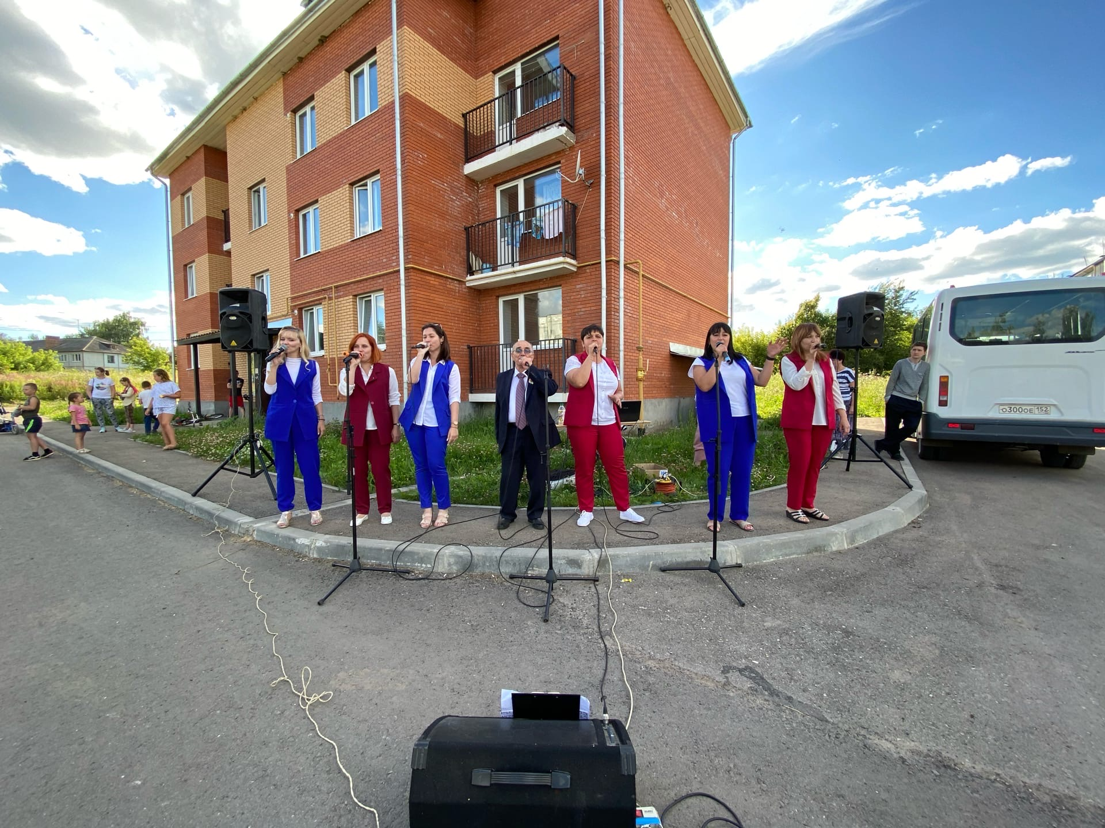 Проект «Лето во дворах» в этом году был особенно актуален в связи сан эпидемиологической обстановкой в стране. Мини концерты посвящённые 75-летию Победы прошли во всех районах посёлка Одоев.
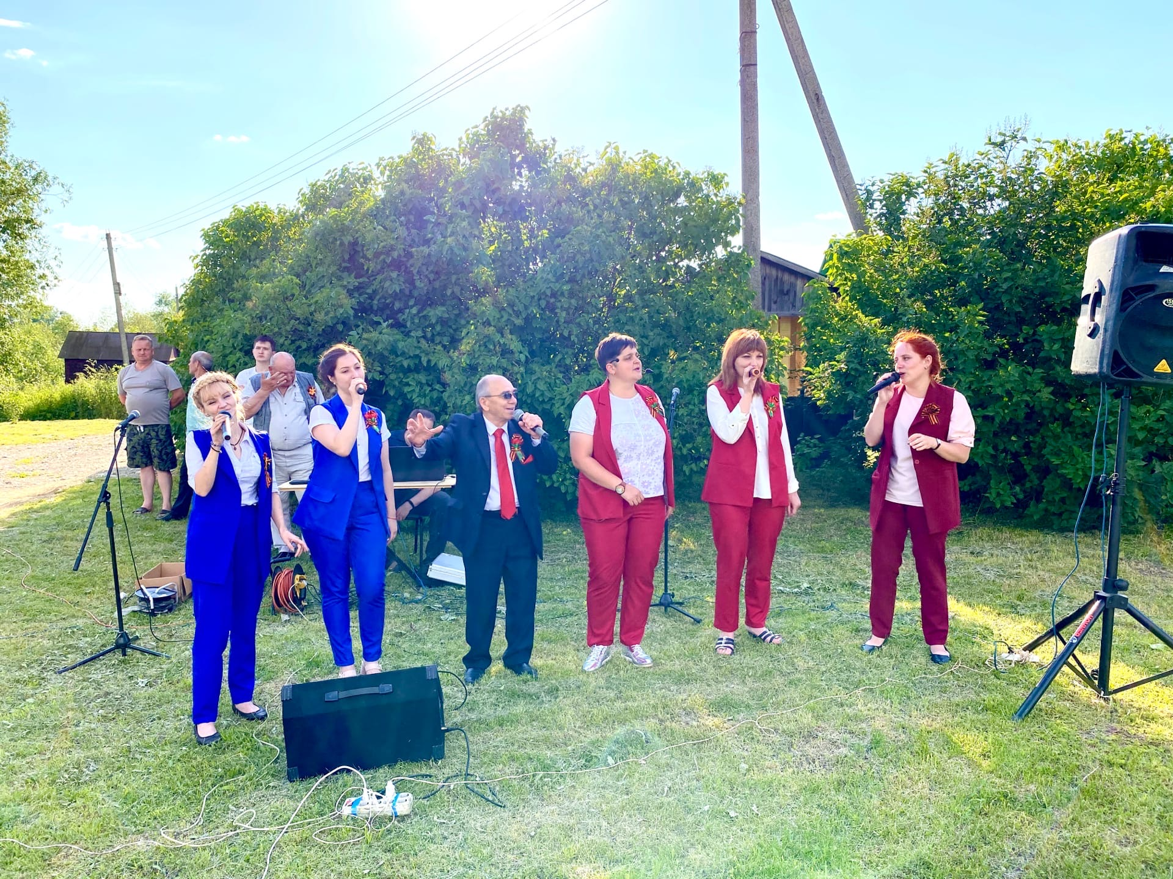 Автоклуб осуществил выезды с мини концертами во все районы поселка Одоева и Одоевского района, где проживают ветераны Великой Отечественной войны. Это с. Анаставово и с. Головинское. Мини концерт, в рамках акции «Парад Побед» в с. Головинском можно посмотреть в онлайн формате.
Патриотическое воспитание- одно из важных направлений в работе автоклуба.
Встречи школьников с участниками последствий ликвидаций на аварии Чернобыльской АЭС в программе «Чернобыльский колокол», позволяет детям узнать многое о закрытых страницах истории нашей страны, тем более что в районе есть зоны, пострадавшие от Чернобыльской катастрофы.
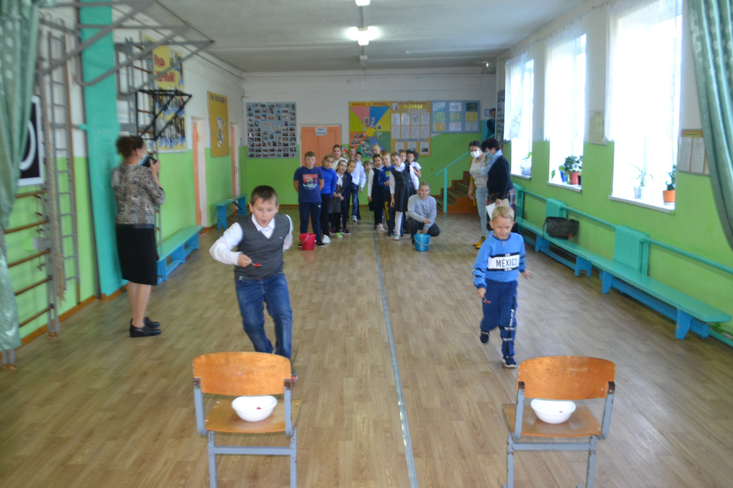 Это стало традицией. Поколения подрастают, радует, что им это интересно.
Очень помогает тесная связь со старостами деревень и сёл, с сельскими школами, а также с главами поселений.
Детские мероприятия проводятся на базе сельских школ в течение осенне-зимнего периода. В весенний и летний период детские программы проводятся на улице во дворах и на детских площадках.
Проведя сравнительный анализ работы с прошлым годом, заметно падение статистики в проведённых мероприятиях и их посещении.
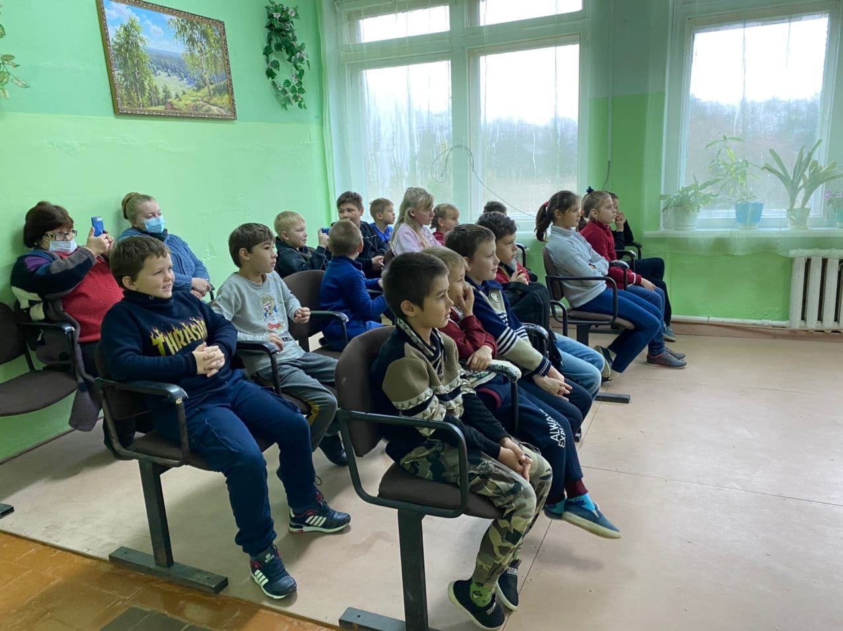Но мы с надеждой смотрим в будущее, потому что точно знаем, что наша работа очень нужна людям, где бы они не жили, в каком бы возрасте не были.
В связи с ограничениями в этом году, выполнение показателей национального проекта культуры снизилось по объективным причинам. Культурно-массовые мероприятия были отменены по всей области. Хотя, и не только запреты повлияли на уменьшение показателей, Страх перед болезнью повысил осторожность людей к посещению мероприятий. Процентная заполняемость зала в 2019 году составляла 70-80%, а в 2020 только 10% - 15% процентов.
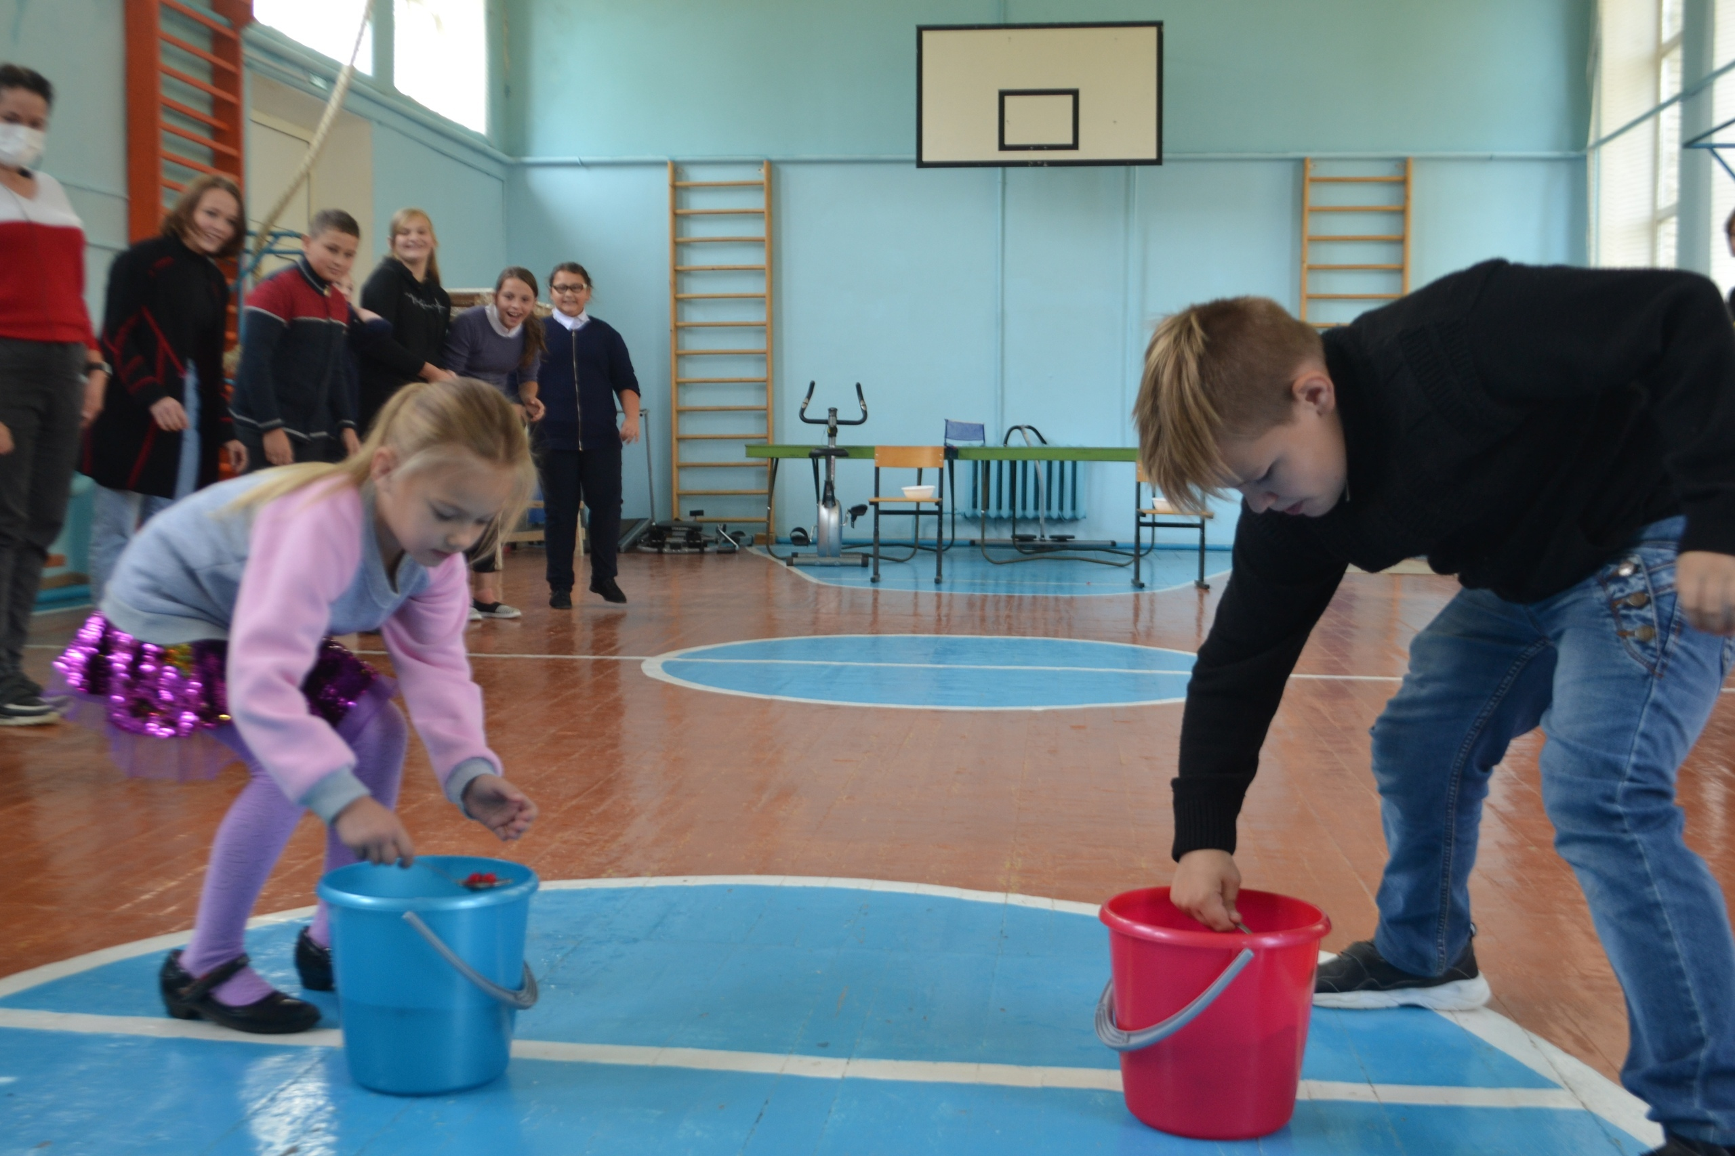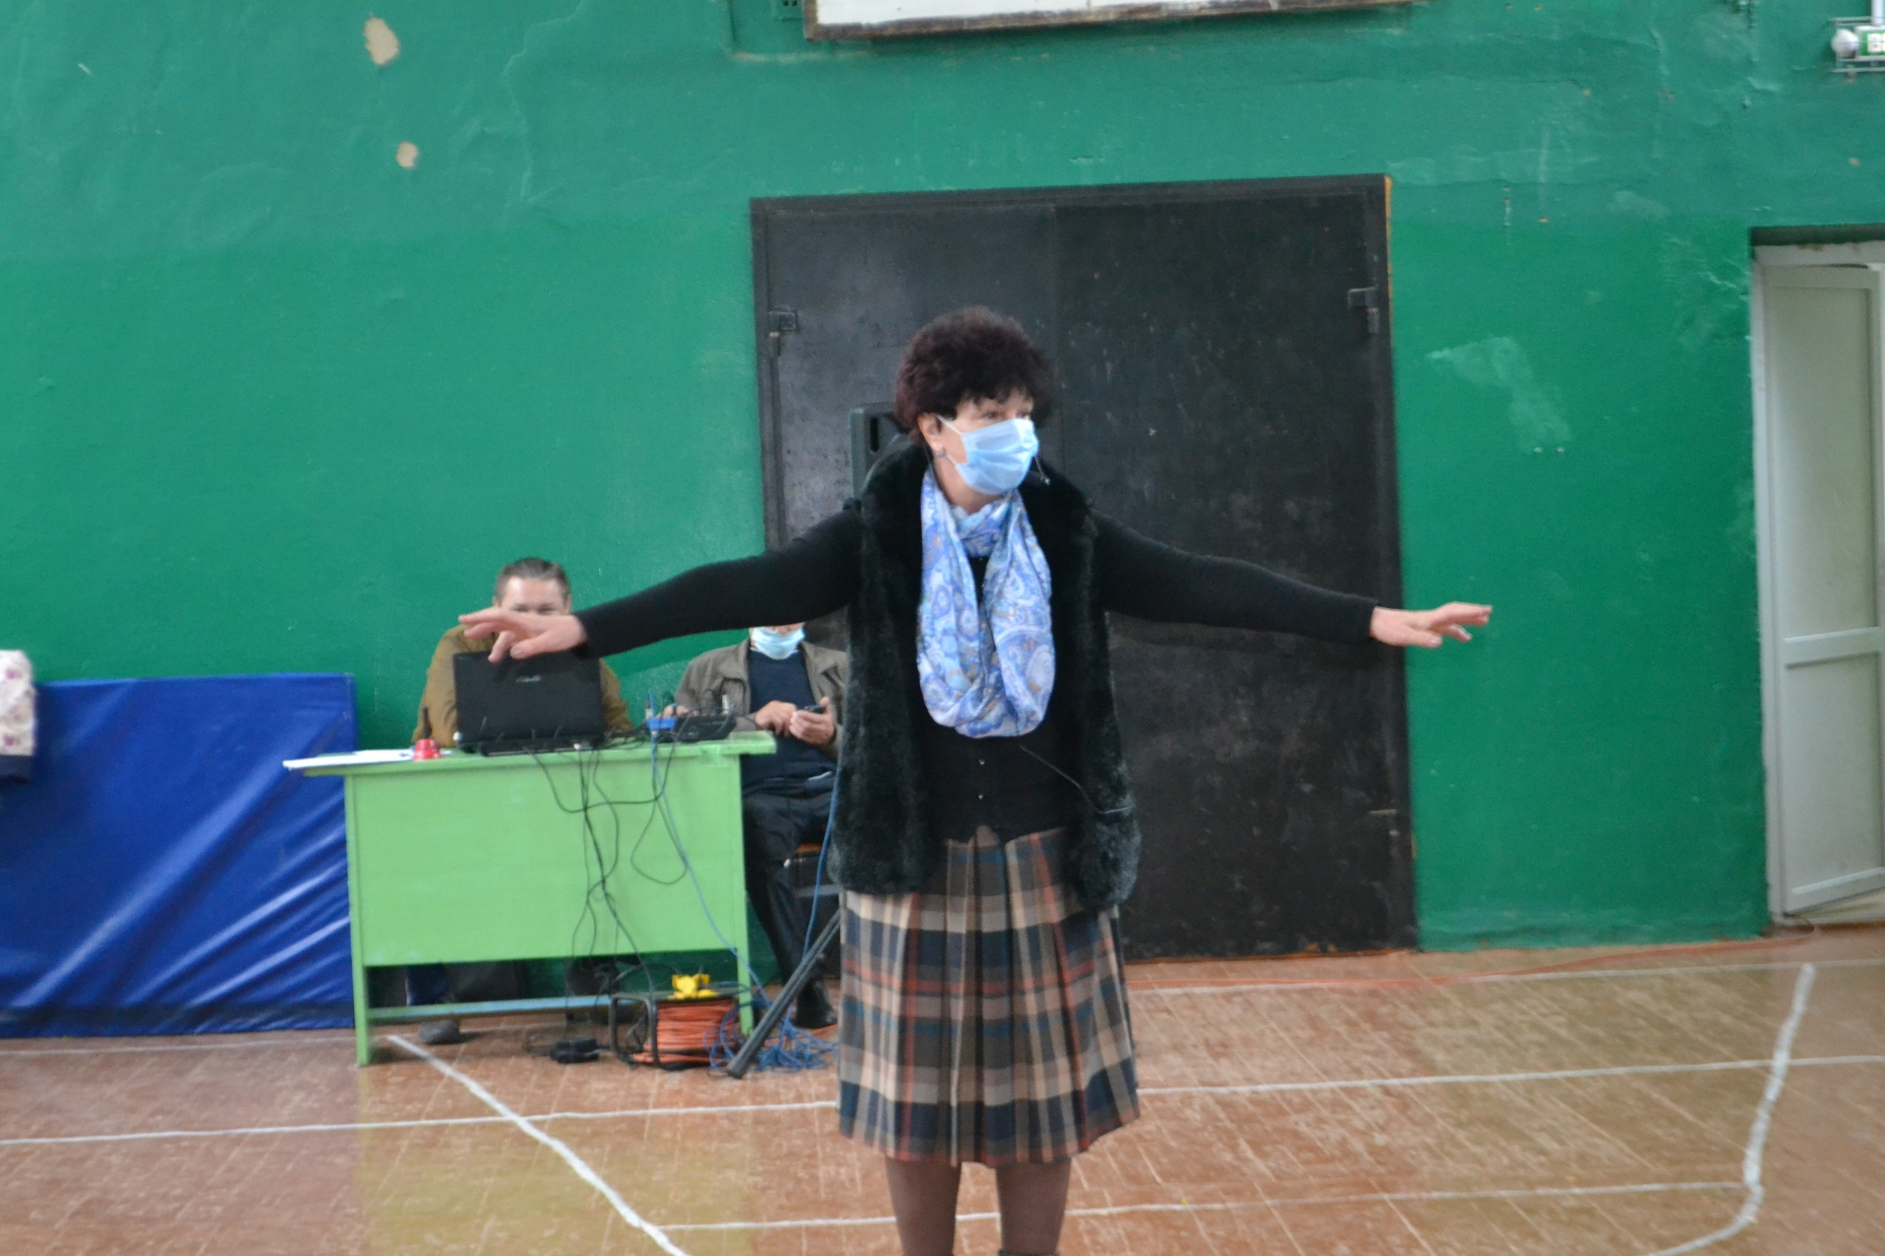В 2020 году на летний период были распространены запреты. Концертный марафон «Васильковое лето» удалось провести только в середине сентября. Однако же посещение зрителями данных мероприятий было не велико. Так как основная масса жителей проживающих в деревнях и селах Одоевского района в летний период - дачники. В связи с этим показатели посещений мероприятий структурного подразделения «Автоклуб» были уменьшены на 50%. Так же немаловажным фактором в работе Автоклуба стал Указ Губернатора Тульской области о самоизоляции людей старше 65 лет, в связи с чем сотрудники МБУК «ЦНТиК» старше 65 лет, и в том числе руководитель автоклуба, были переведены на удаленную работу.

